Задание для группы 13 Учебная практика ПМ.04
Дата: 07.04.2020
профессия: Закройщик 29.01.05
Тема: Изготовление пальто д \с. Обработка полочек, обработка спинки
( рельефы, вытачки, кокетки).

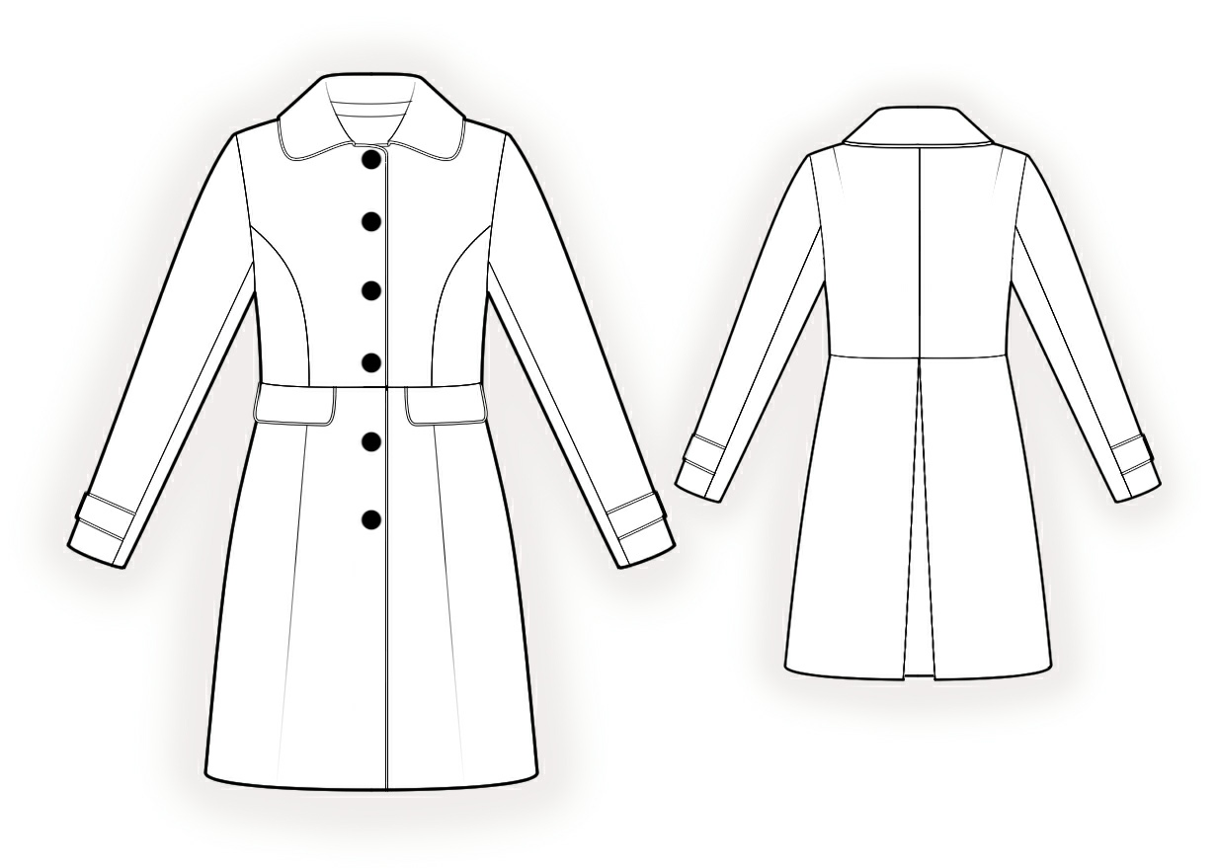
В начальную обработку полочек входит обработка соединительных швов, выполнение складок и вытачек. В изделиях без подкладки или с подкладкой, изготовленных из легкоосыпающихся тканей, в начальную обработку входит также обработка срезов.
Обработка полочек из двух частей
Такие полочки чаще всего состоят из передней и боковой частей, которые соединяют стачным, настрочным или другими швами. Детали стачивают, уравнивая надсечки, со стороны передних частей полочек по направляющей линейке швом шириной 1 см. Швы разутюживают. Если швы в заутюжку или настрочные, то их дополнительно заутюживают в сторону борта и настрачивают.

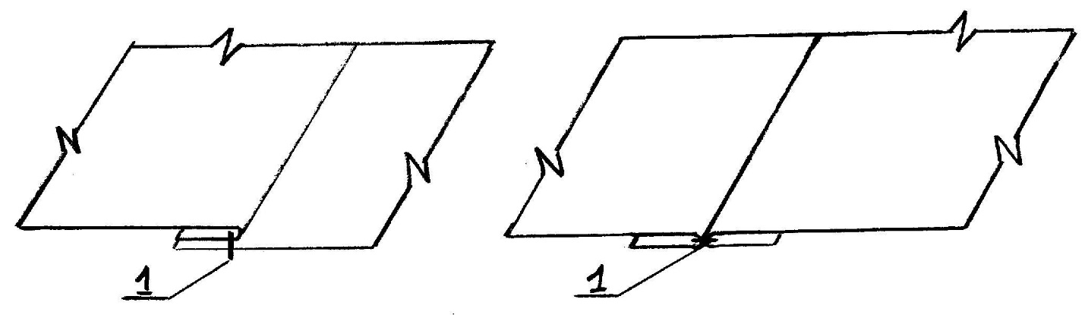
В изделиях прилегающего силуэта для лучшего прилегания боковые части полочек оттягивают в области талии. Оттягивание выполняют одновременно на двух деталях, сложенных лицевыми сторонами внутрь, попеременно со стороны одной и другой детали до полного выпрямления боковых срезов.

Обработка вытачек
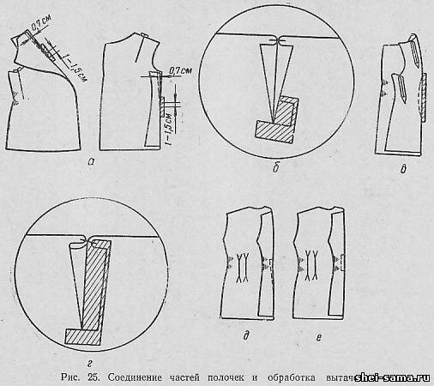
Вытачки в полочках могут быть разрезными и неразрезными.
Разрезной в женских изделиях может быть верхняя вытачка, в мужских - боковая. Срезы вытачек совмещают и стачивают швом шириной 0,7 см, постепенно уменьшая ширину шва и сводя ее на нет на 1 - 1,5 см ниже конца разреза. Верхний конец вытачки закрепляют обратной строчкой.
При стачивании в концы вытачек подкладывают отрезки шерстяных, хлопчатобумажных тканей, флизелина и др. Длина отрезков 5 - 6 см (рис. 25, а). Полоски выпускают за нижние концы вытачек на 1 - 1,5 см. У конца строчки с одной стороны вытачки подложенную полоску рассекают. Швы вытачек разутюживают (рис. 25, б) или вначале разутюживают, а затем
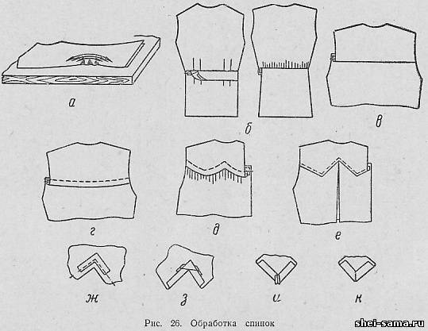
заутюживают в сторону горловины. Одновременно сутюживают слабину, образовавшуюся в концах швов. Концы вытачек можно закрепить, приклеивая полоски кромочной ткани.
Неразрезную вытачку стачивают, перегибая полочку по линии разметки. При этом под строчку подкладывают косую полоску шерстяной, хлопчатобумажной ткани или флизелина шириной 2 - 2,5 см, выпуская ее на 1 - 2 см за концы вытачки (рис. 25, в). Вытачку заутюживают в одну сторону, а полоски в другую (рис. 25, г), выпуклость в концах строчек сутюживают.
Вытачки, переходящие в складки, размечают тремя линиями, и стачивают до поперечной линии разметки, закрепляя верхний и нижний концы двойной обратной строчкой (рис. 25, д). Вытачку заутюживают в сторону бортового среза на полочках или в сторону середины - на спинке.
Вытачки - защипы стачивают по линии разметки, закрепляя концы двойной обратной строчкой (рис. 25, е) и заутюживают. Чтобы сохранить форму вытачек-защипов, после заутюживания со стороны изнанки полочек накладывают полоску хлопчатобумажной ткани и пришивают ее потайными стежками по сгибам вытачек. Концы прокладки притачивают к боковым срезам полочек.
Обработка неразрезных спинок
В изделиях прилегающего и полуприлегающего силуэта спинка должна прилегать по линии талии. Для этого неразрезную спинку (из одной детали) формуют путем сутюживания или выполнения вытачек. Сутюживание чаще применяют при обработке мужских изделий, вытачки - при обработке женских изделий.
Для сутюживания спинку перегибают посередине вдоль детали, лицевой стороной внутрь, совмещая симметричные срезы один с другим, и раскладывают на столе, образуя слабину в области талии. Слабину сутюживают круговыми перемещениями утюга от боковых срезов к линии перегиба спинки до полного сутюживания посадки и образования правильной вогнутой линии (рис. 26, а). Спинку сутюживают с двух сторон, образовавшийся посередине сгиб отутюживают в развернутом виде. Формование спинки можно выполнять также на прессе со специальной подушкой.
Если по конструкции в верхних краях спинки не предусмотрены вытачки, то для образования слабины на облегание выпуклости лопаток спинку сутюживают по плечевым срезам на 1 - 1,5 см и пройме на 0,8 - 1,0 см. Обработку спинки выполняют на прессе со специальными подушками или вручную утюгом.
Обработка спинок из двух и трех частей
Обработка таких спинок состоит из соединения составных частей. При обработке изделий из высококачественных шерстяных тканей с рисунком полос или клеток средний шов предварительно сметывают ручными стежками длиной 1,0 - 2,0 см или скрепляют в нескольких местах булавками либо небольшими полосками клеевой ткани. После стачивания сметочные стежки, булавки или полоски удаляют, шов разутюживают или разутюживают и заутюживают на левую половинку спинки.
В спинках из двух частей с горизонтальным разрезом по линии талии (рис. 26, б) сначала обрабатывают верхнюю часть: обрабатывают вытачки, складки, а затем части спинки стачивают и утюжат.
Обработка спинок с кокетками
Содержание и последовательность обработки спинок с кокетками зависят от вида кокетки и метода ее соединения с основной частью спинки. Кокетки могут быть прямые и фигурные (овальные, с выступающими внешними или внутренними углами). Соединение кокеток с основными частями спинок выполняют стачным, настрочным или накладным швами.
Обработка спинок с прямыми и овальными кокетками стачными и настрочными швами. Кокетку складывают с основной частью спинки лицевыми сторонами, совмещая срезы, если по модели кокетка притачивается стачным швом (рис. 26, в). Если по модели шов настрочной, то основную часть спинки припускают на величину, которая зависит от ширины отделочной строчки на кокетке (рис. 26, г).
Если нижний срез кокетки овальной формы, то предварительно по нему притачивают кромку. Шов притачивания кокетки выполняют на расстоянии 0,2 - 0,3 см от внутреннего края кромки, совмещая контрольные надсечки.
Ширина стачного шва 1,0 - 1,5 см, настрочного со стороны кокетки 0,5 - 0,7 см, со стороны спинки - по модели. Стачной шов отгибают в сторону кокетки и приутюживают, если настрочной - настрачивают, а затем приутюживают на прессе (см. рис. 26, г). В изделиях из толстых, упругих тканей перед настрачиванием шов заметывают или заутюживают.
Обработка спинок с прямыми и овальными накладными кокетками. На кокетке размечают линии подгиба по вспомогательному лекалу, а на спинке - линию наложения кокетки.
Нижний край кокетки заметывают ручными стежками или на выметочной машине и приутюживают на прессе или утюгом. При наличии специального фальцпресса на нем заутюживают нижние края кокетки без предварительного заметывания. Настрачивание выполняют после наметывания ручными или машинными стежками. В изделиях из хлопчатобумажных тканей кокетку настрачивают без предварительного наметывания.
Обработка спинок с фигурными кокетками накладными (рис. 26, д, е). Обработка может быть различной в зависимости от того, на каком расстоянии от подогнутого края кокетки выполняют отделочную строчку.
Если строчка расположена на расстоянии не более 0,5 см от края, то кокетку обрабатывают и соединяют с основной частью спинки так, как описано выше. Дополнительной операцией в этом случае является рассекание припуска на подгиб в кокетках с внутренними углами.
Если строчка настрачивания кокетки расположена от края на расстоянии более 0,5 см, то необходима обработка углов. Внутренние углы кокетки обтачивают дополнительными деталями из основной ткани (рис. 26, ж, з). Выступающие углы кокетки высекают по разметке и стачивают швом шириной 0,5 см (рис. 26, и). В изделиях из толстых и неосыпающихся тканей края углов сшивают ручными стежками швом встык (рис. 26, к). Углы вывертывают, выправляют и приутюживают.
В изделиях из тонких тканей припуск на подгибку в выступающих углах закладывают в складку.

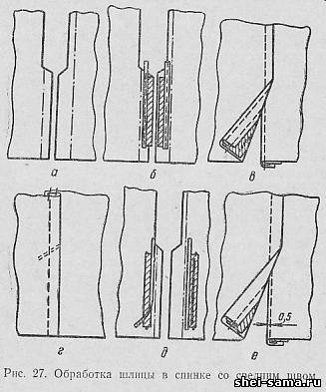
Обработка спинок с разрезом (шлицей)
При изготовлении мужской верхней, а иногда и женской одежды обрабатывают разрезы по низу изделия. Разрезы могут быть в целых деталях (спинка шинели) или обработаны в швах (средний шов спинки, боковые швы). Для обработки краев разреза, являющегося продолжением шва соединения двух деталей, эти детали выкраивают с припусками на обработку.
Обработка спинок с разрезом в пальто с прокладкой до низа. Работа заключается в обработке среднего шва и краев разреза. Обработку начинают с разметки линий перегиба краев шлицы. Разметку выполняют по вспомогательному лекалу со стороны изнанки деталей (рис. 27, а). На левой половинке спинки наносят линию, совпадающую с линией среднего шва спинки, на правой - линию подгибки края шлицы.
Для повышения устойчивости краев шлицу обрабатывают клеевой или неклеевой прокладкой из бязи, коленкора или флизелина. Нижнюю часть шлицы можно обрабатывать без прокладки. Прокладки располагают на расстоянии 0,2 - 0,3 см от линий разметки, нижние концы уравнивают по надсечкам на линии подгибки нижнего края спинки. Неклеевую прокладку соединяют со спинкой клеевыми нитками или пленкой, а также на специальной машине с потайным стежком или на стачивающей машине. В первом случае клеевую пленку наносят: на прокладку в верхнюю часть шлицы по внутреннему срезу с одной стороны, по внешнему - с другой на расстоянии 1,5 - 2,0 см от срезов, в нижнюю часть шлицы - по внутреннему срезу.
Для соединения клеевой ниткой по краю прокладки на расстоянии 1,0 - 1,5 см выполняют строчку, в которой одна нитка клеевая. Закрепление прокладки на машине потайного стежка производят, выполняя одну или две продольные строчки. При этом прокладку кладут в сторону основной части спинки.
При настрачивании на стачивающей машине прокладку и кромку укладывают со стороны припуска на подгиб шлицы (рис. 27, б).
По краям прокладок на расстоянии 0,1 - 0,2 см от линий разметки прокладывают с натяжением клеевую кромку. Клеевые прокладки соединяют со спинкой на прессе. В изделиях из тонких тканей клеевую кромку не прокладывают.
Посадку спинки на кромку сутюживают, приутюживая края. Затем стачивают средний шов спинки, совмещая контрольные надсечки, а в изделиях из тканей с рисунком, совмещая рисунок. Шов заканчивают на 1 см ниже верхних краев припуска на обработку. Одну сторону среднего шва в верхнем конце припуска на шлицу рассекают, после чего шов разутюживают, края шлицы заутюживают по линии разметки. В изделиях из толстых тканей края шлицы перед утюжкой заметывают вручную или на выметочной машине.
Средний шов спинки и края шлицы настрачивают (рис. 27, в) отделочной строчкой в соответствии с моделью. Строчку заканчивают на расстоянии 8 - 10 см от низа. Строчку шлицы на правой половинке спинки выполняют на расстоянии 0,5 см от края.
В конце шлицы размечают линии строчки для закрепления шлицы и среднего шва спинки по вспомогательному лекалу под углом 60' к среднему шву. Линию закрепки располагают на 1 см ниже верхних краев припусков шлицы. Закрепку выполняют по линии разметки двойной строчкой (рис. 27, г) на стачивающей машине.
Клеевое соединение деталей, посадка краев разреза и загибка их могут быть выполнены одновременно на полуавтомате ПШ-2. При этом половинку спинки укладывают на нижнюю платформу автомата изнанкой вверх. На припуск шлицы накладывают прокладку, а затем клеевую кромку (рис. 27, д). Специальным механизмом обеспечивается нужная посадка края шлицы, после чего по шаблонам производят загибку края. Для закрепления формы и соединения деталей их прессуют (рис. 27, е).
Обработка спинок с разрезом в изделиях с подкладкой до талии (ниже линии талии на 15 - 20 см). Особенность обработки заключается в окантовывании срезов припусков на обработку разреза: в левой половинке спинки прокладывают прокладку и кромку, в правой - только кромку. Подогнутые края разреза закрепляют также клеевой пленкой на прессе или машине потайного стежка.
Обработка срезов спинки и полочек
Чтобы предохранить верхние срезы основных деталей от растяжения в процессе обработки и закрепить конструктивные линии по срезам проймы полочек и спинки, по плечевым срезам полочек, срезу горловины спинки, по плечевым срезам передних частей рукавов реглан, рукавов цельнокроенных с полочками, прокладывают клеевую кромку, либо вырезанные по форме края полоски из хлопчатобумажной ткани (бязь, миткаль, коленкор), флизелина с клеевым покрытием или без него.
Ширину клеевой кромки с поперечным направлением нити основы принимают равной 0,4 - 0,5 см, косую кромку выкраивают шириной 0,8 - 1,0 см под углом 7 - 8 к нитям утка. Полоски ткани из коленкора без клеевого покрытия выкраивают шириной до 2,5 см, подкройную по форме горловины спинки полоску ткани или флизелина - шириной 3 - 4 см.
Места расположения и величину натяжения кромки определяют конструкцией модели. Клеевую кромку размещают на расстоянии 0,5 см от среза, льняную кромку настрачивают по внешнему краю, располагая его на расстоянии 0,4 - 0,5 см от среза детали так, чтобы при соединении деталей кромка попала в шов.
В изделиях с укороченной подкладкой или без подкладки открытые участки боковых и средних срезов окантовывают полосками подкладочной ткани или тесьмой.
В изделиях, изготовленных из легкоосыпающихся тканей, имеющих не притачанную (отлетную) по низу подкладку, боковые срезы спинки и полочек обметывают на специальной машине (на 40 - 50 см от нижнего среза в изделиях для взрослых и 25 - 30 см - в детских изделиях).
Смотрите видео:
https://www.youtube.com/watch?v=wHgm75LLfqg
Обратная связь: rogognikova22@mail.ru

